Afsluiting jeugdmuziekproject 2009-2010 fanfare St. Nicasius

Heeze, 23-6-2010
Gedurende het afgelopen schooljaar heeft fanfare St. Nicasius muzieklessen verzorgd voor de groepen 3 en 4 van alle basisscholen in Heeze. Dankzij de samenwerking tussen de fanfare en de Heezer basisscholen hebben ruim 300 kinderen kunnen ervaren hoe het is om muziek te maken.

Ter afsluiting van dit project hebben, onder leiding van Hans Berkers, alle deelnemers samen met de Nicasiusbende – de jeugdafdeling van fanfare St. Nicasius – op woensdag 23 juni een concert gegeven. Omdat het hier gaat om zo’n grote groep kinderen was pastoor Mutsaerts bereid gevonden om de Martinuskerk hiervoor ter beschikking te stellen. Vanwege het warme zomerweer bleef de opkomst wat achter bij de verwachting. Het enthousiasme van de leerlingen en het wervelende spel van de Nicasiusbende was aanstekelijk voor alle aanwezigen. Na het slotwoord van Ans Bosmans en het spelen van Heeze, Parel van Brabant trok iedereen weer huiswaarts.

Met het concert kwam een einde aan het eerste schooljaar waarin fanfare St. Nicasius jonge kinderen wil laten kennis maken met muziek in het algemeen en het plezier van samen muziek maken. Natuurlijk hoopt men op enkele enthousiaste nieuwe leerlingen voor de fanfare van de toekomst.

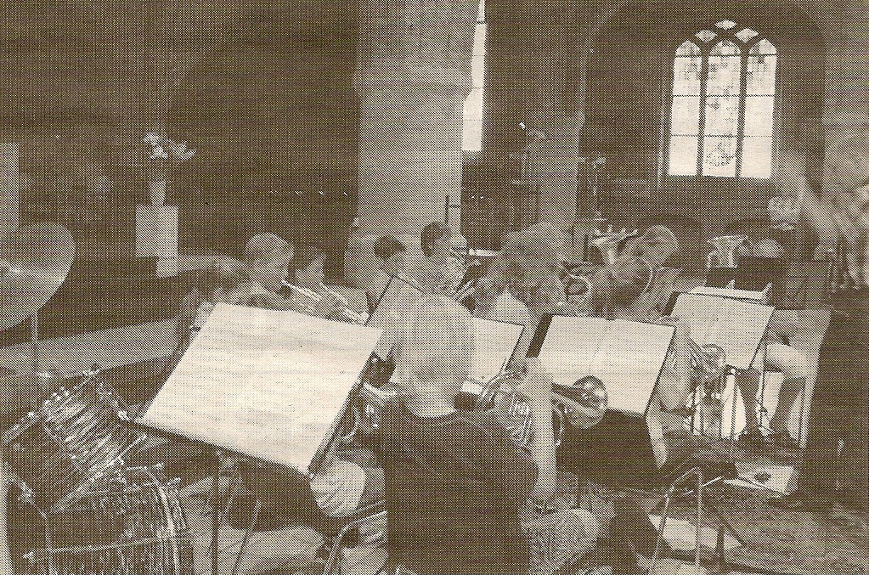
Het project is mede tot stand gekomen door de financiële ondersteuning van de Stichting 60 Jaar Heeze, Parel van Brabant.

